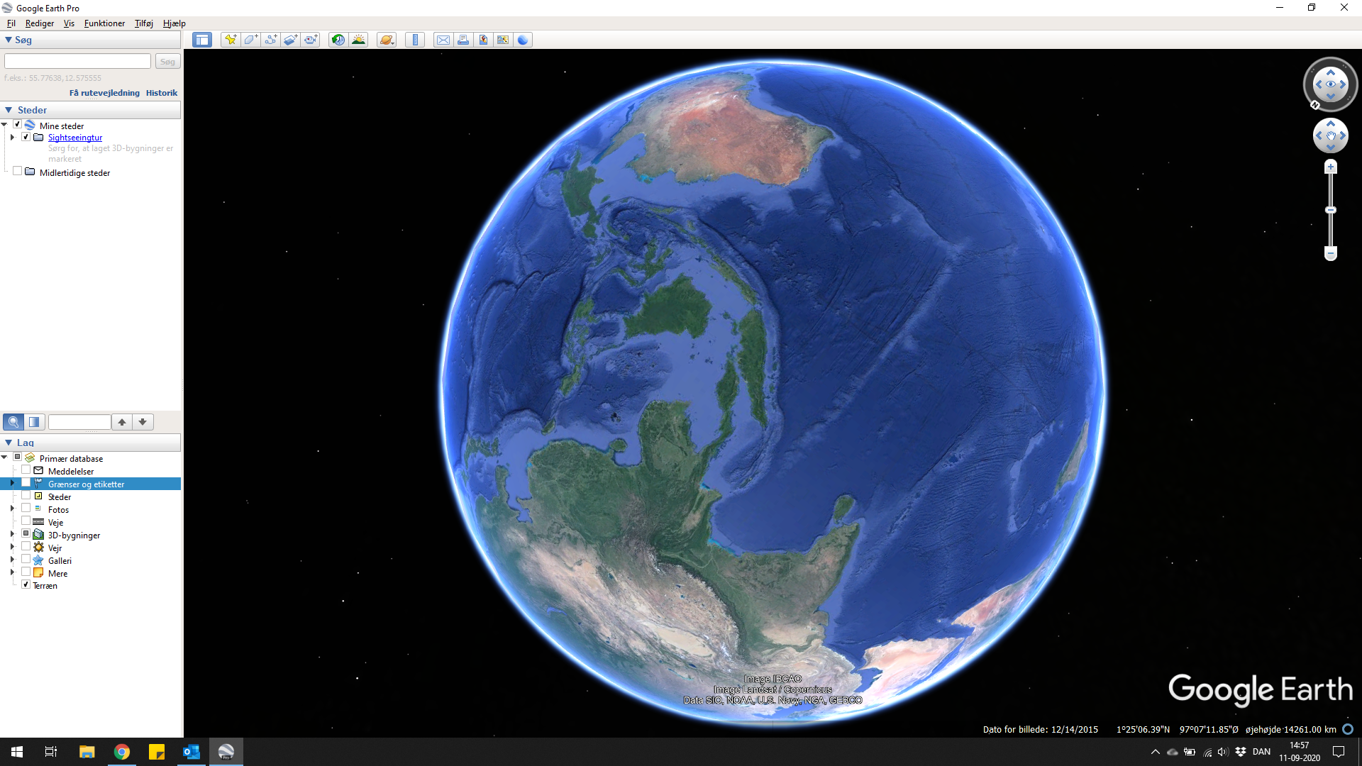

Pladetektoniske grænser GIS øvelse
En GIS-øvelse i pladetektonik

Formål: Identificere eksempler på de forskellige pladegrænser ved at benytte GIS (geografiske informationssystemer).

Mål: Du skal bruge GIS-analysen af pladetektoniske grænser til en kommende opgave, hvor du bl.a. skal komme med eksempler på forskellige pladegrænser. Husk derfor at gemme relevante billeder undervejs. (brug prt sc-knappen). F.eks. passer det med teorien om pladetektonik, hvordan kan man se forskel på de forskellige pladegrænser?

Fremgangsmåde:
1. Først downloades Google Earth Pro, dette har du muligvis allerede gjort, så springer du bare til punkt 2. Dette gøres ved at klikke her:
Download Google Earth Pro til pc, Mac eller Linux

2. Dernæst downloades kortlag med pladegrænser via dette link:
Google Earth™/KML Files

3. Diskussionsspørgsmål pladegrænser ved brug af Google Earth:
- Hvordan er fordelingen af pladegrænser? Tegner der sig et billede?
- Prøv at skabe dig et overblik over hvor pladegrænserne findes, er der nogle interessante geologiske formationer ved pladegrænserne?
- Du skal prøve at finde eksempler på de forskellige pladegrænser, passer det med teorien?
- Prøv at studere områderne ved Japan, Island og Californien, og beskriv hvad du ser.
- Hvor langt er der fra Tokyo til den nærmest destruktive pladegrænse (anvend måleværktøjet i Google Earth Pro)?

4. Sammenfatning: Prøv til sidst at sammenfatte dit svar til en lille præsentation.
En god præsentation varer ca 2 minutter og der skal tales uden brug af noter/talepapir. Dine screenshots er din tale-guide.
Din lille præsentation skal du fremlægge for din sidemakker/gruppe.
Afslutningsvis skal du “skrive” denne lille øvelse ind i din portfolio.

